**ASSUNTO :. INDICO PARA QUE O DEPARTAMENTO COMPETENTE, QUE SEJA DISPONIBILIZADO, EM REGIME DE ESCALA, DENTISTAS NA UPA AOS FINAIS DE SEMANA E FERIADOS.**

**DESPACHO:.**

**SALA DAS SESSÕES ____/____/_____**

**PRESIDENTE DA MESA**

**INDICAÇÃO , DE 2019**

**SENHOR PRESIDENTE,**

**SENHORES VEREADORES,**

INDICO ao Exmo. Senhor Prefeito Municipal, para que o departamento competente, que que seja disponibilizado, em regime de escala, dentistas na UPA aos finais de semana e feriados.

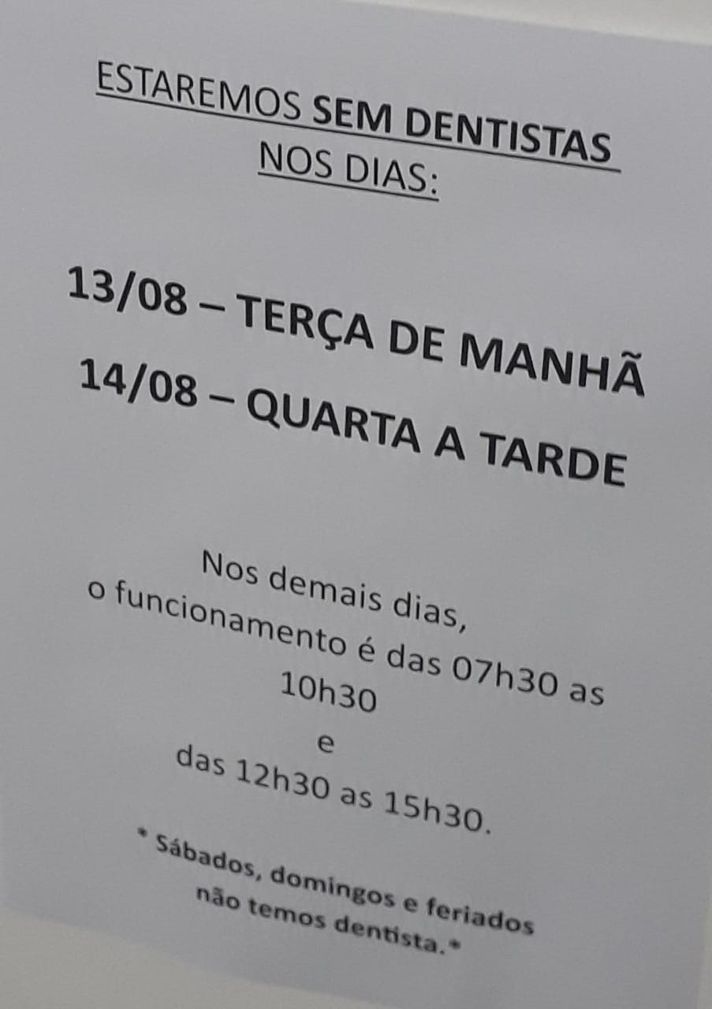

SALA DAS SESSÕES “VEREADOR SANTO RÓTOLLI”, aos 16 de agosto de 2019.

**VEREADOR LUIS ROBERTO TAVARES**